Narysuj tyle kwiatów ile jest kropek na wazonie.
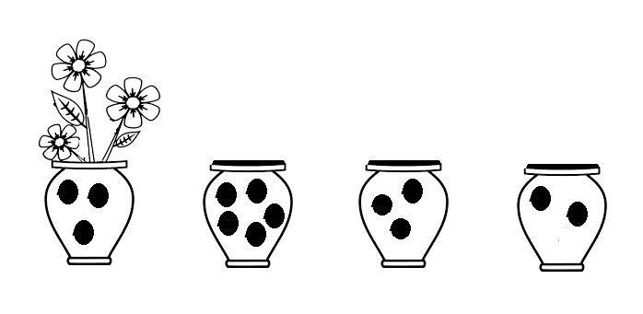
POWODZENIA!
Czekamy zdjęcia Waszych rysunków

